Báo cáo các chức năng app đã triển khai
Dự án APPDICHTHUAT và Blaze Voice Collection
Phạm vi tổng hợp đến ngày 04 tháng 11 năm 2026
Ngày biên soạn 05 tháng 11 năm 2026

1 Tổng quan kết quả thực hiện
App đã hình thành luồng thu thập dữ liệu phương ngữ từ người đóng góp đến người kiểm duyệt và điều phối viên. Phần giao diện DEMO cho phép chơi game 10 câu, quản lý lượt chơi, tiếp nhận và duyệt mẫu, quản lý bộ đề, theo dõi số liệu và thử quy trình xuất dữ liệu. Một nhánh phương ngữ riêng đã có API backend để tiếp nhận và xử lý mẫu.
Báo cáo này chỉ tổng hợp phần ứng dụng đã triển khai, gồm chức năng, giao diện, hành vi xử lý và giới hạn hiện tại. Các khung ảnh ở từng mục được chừa sẵn để bổ sung ảnh chụp thực tế trước khi nộp quản lý.
- Giao diện theo vai trò: khách, người đóng góp, reviewer và điều phối viên.
- Luồng game hoàn chỉnh từ bắt đầu, trả lời, lưu nháp đến gửi lượt và xem trong quản trị.
- Các màn hỗ trợ quản lý dữ liệu, quyền sử dụng, kiểm duyệt, chiến dịch, thống kê và dataset.
- Bản DEMO lưu dữ liệu trong trình duyệt bằng IndexedDB; nhánh có API thật được trình bày riêng ở cuối báo cáo.
Các tính năng AI, huấn luyện và credit hiện có giao diện hoặc kịch bản mô phỏng. Chưa xem các màn này là dịch vụ AI, hệ thống thưởng hoặc hệ thống thu thập dữ liệu production đã vận hành.

2 Trang chủ và điều hướng theo vai trò
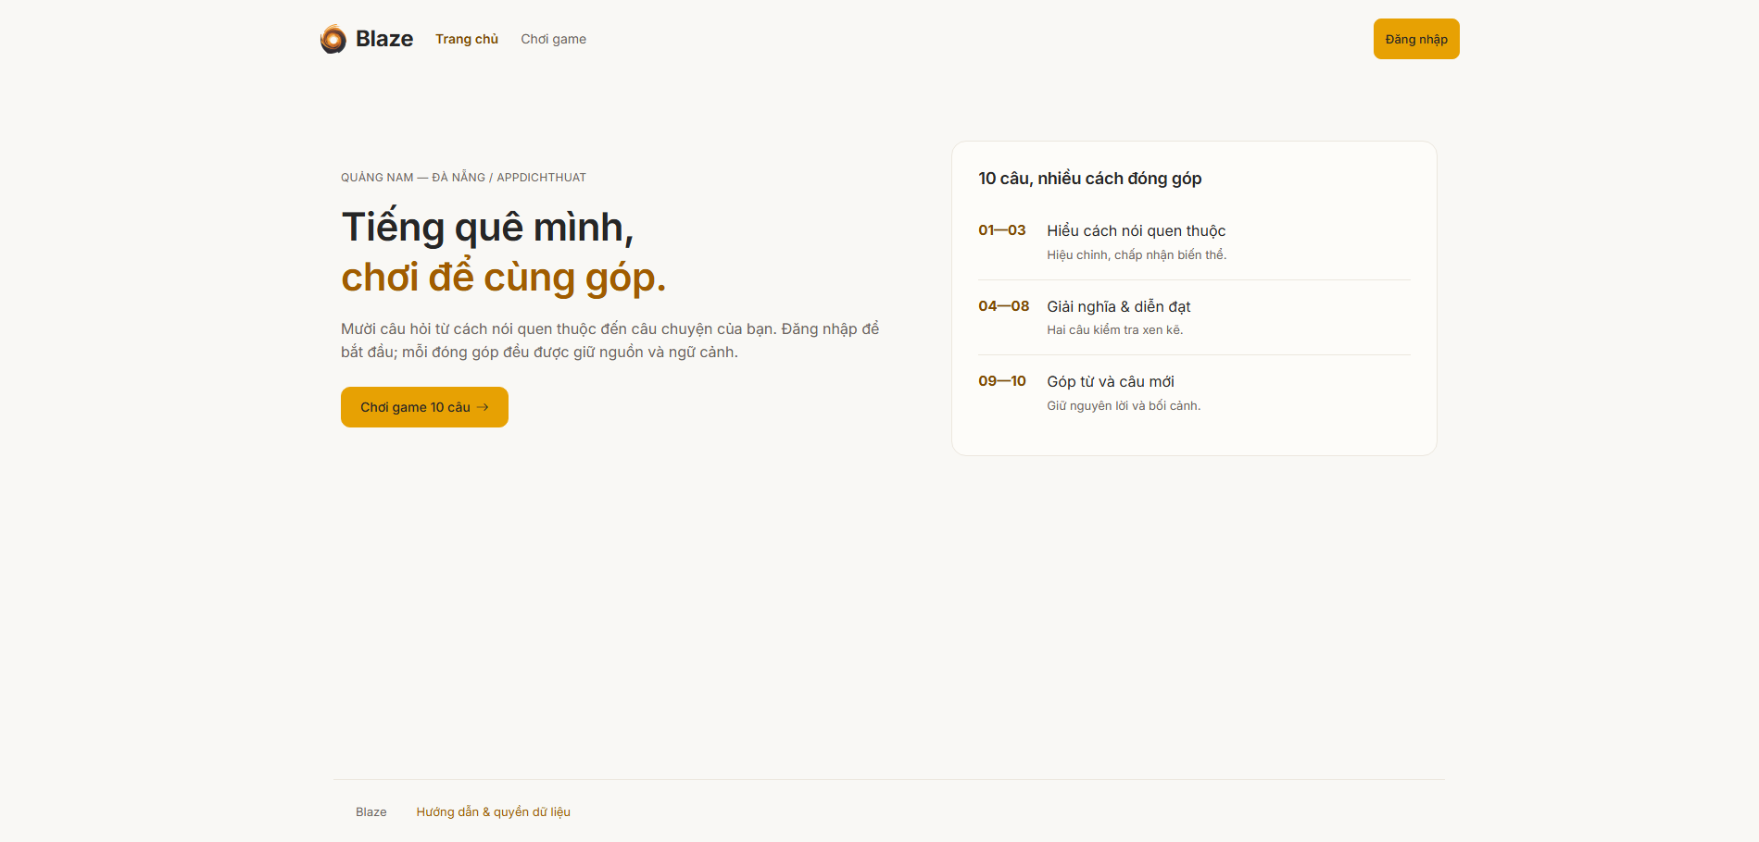
Hình 1. Trang chủ và menu điều hướng theo vai trò

3 Bắt đầu và khôi phục phiên chơi
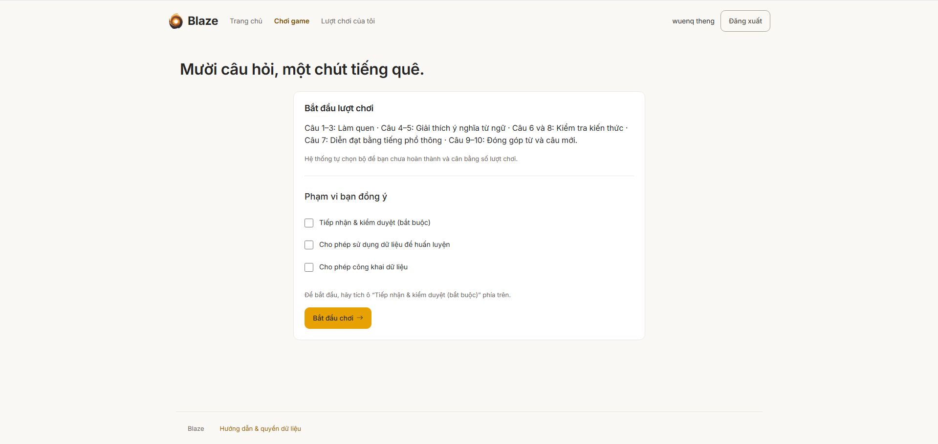
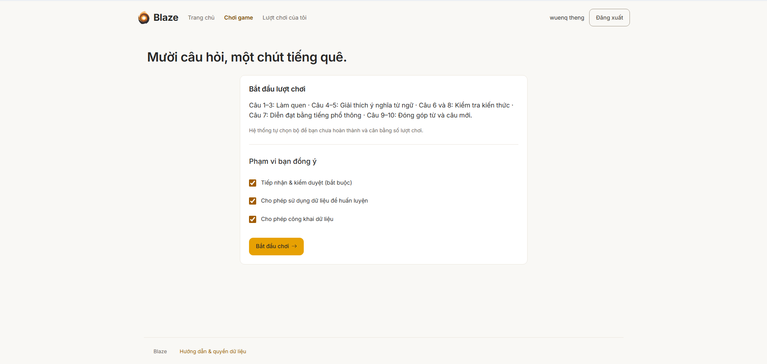
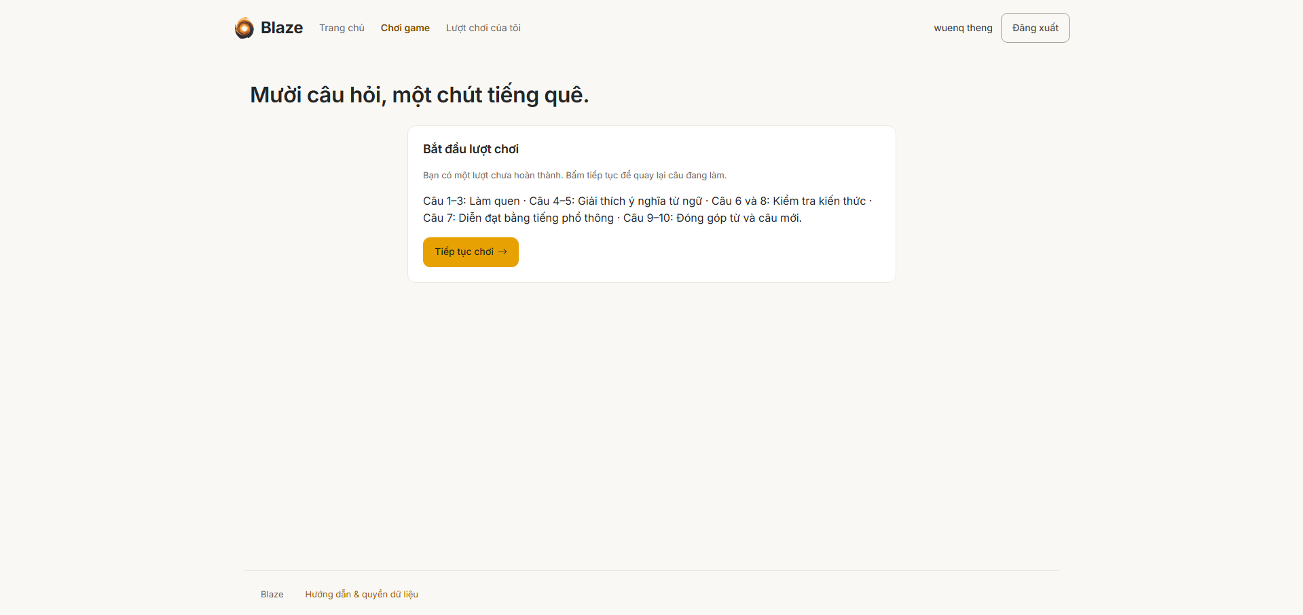
Hình 2. Màn bắt đầu chơi và tiếp tục phiên đang làm

4 Giao diện trò chơi
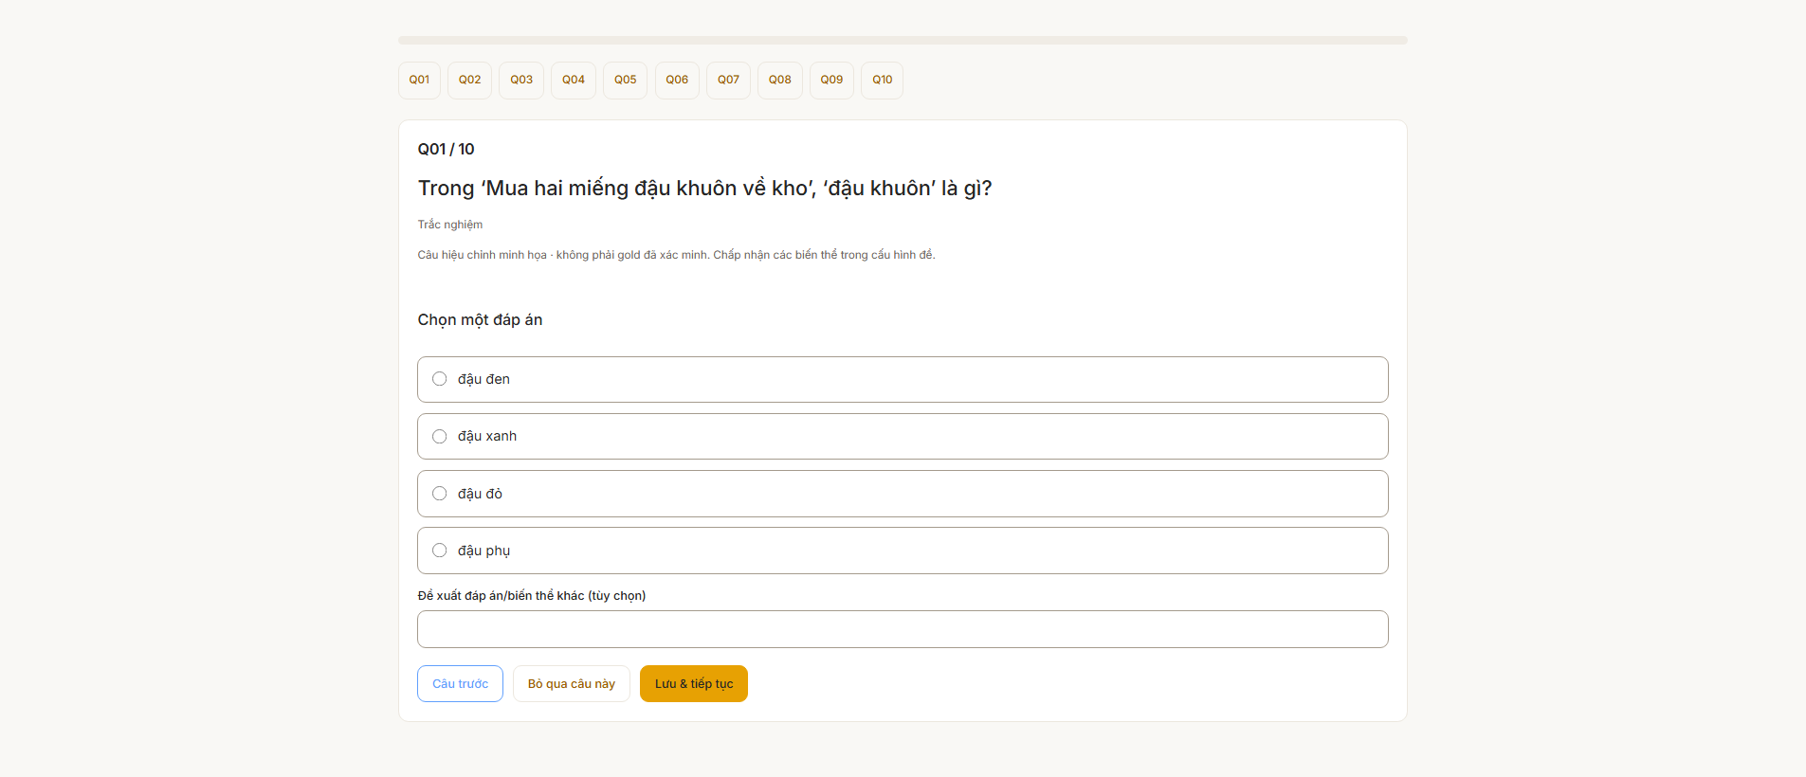
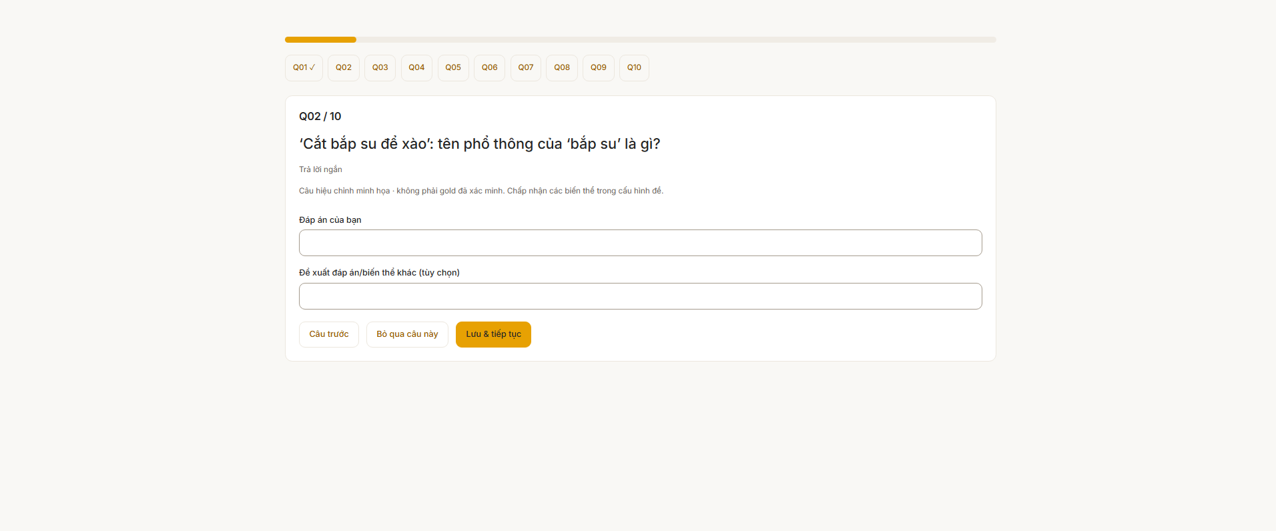
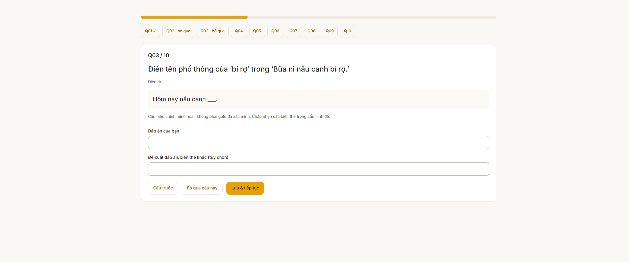
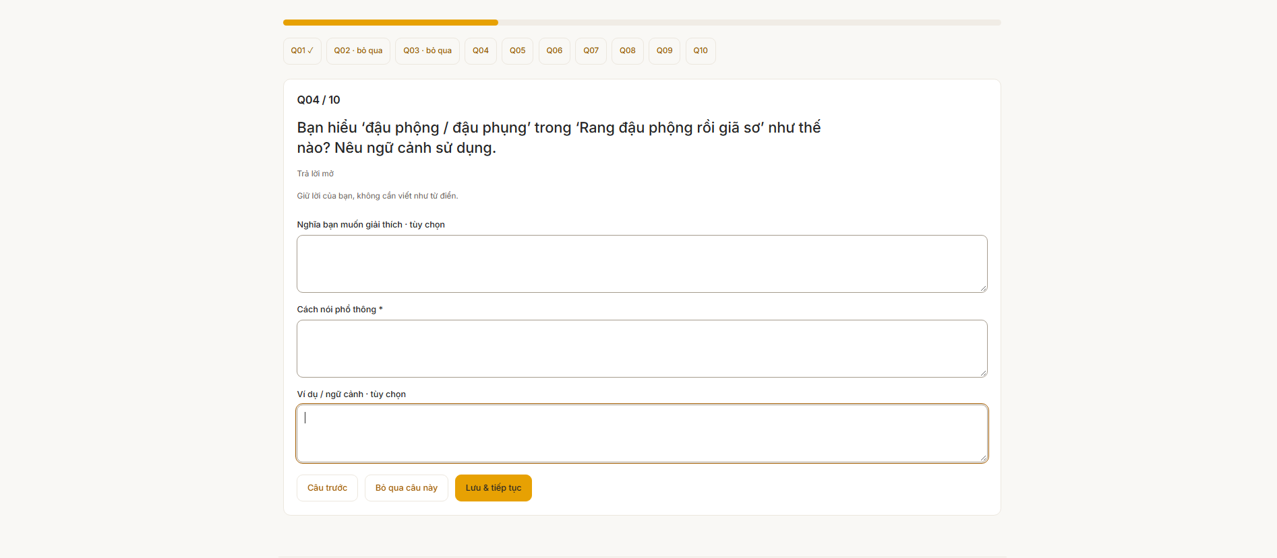
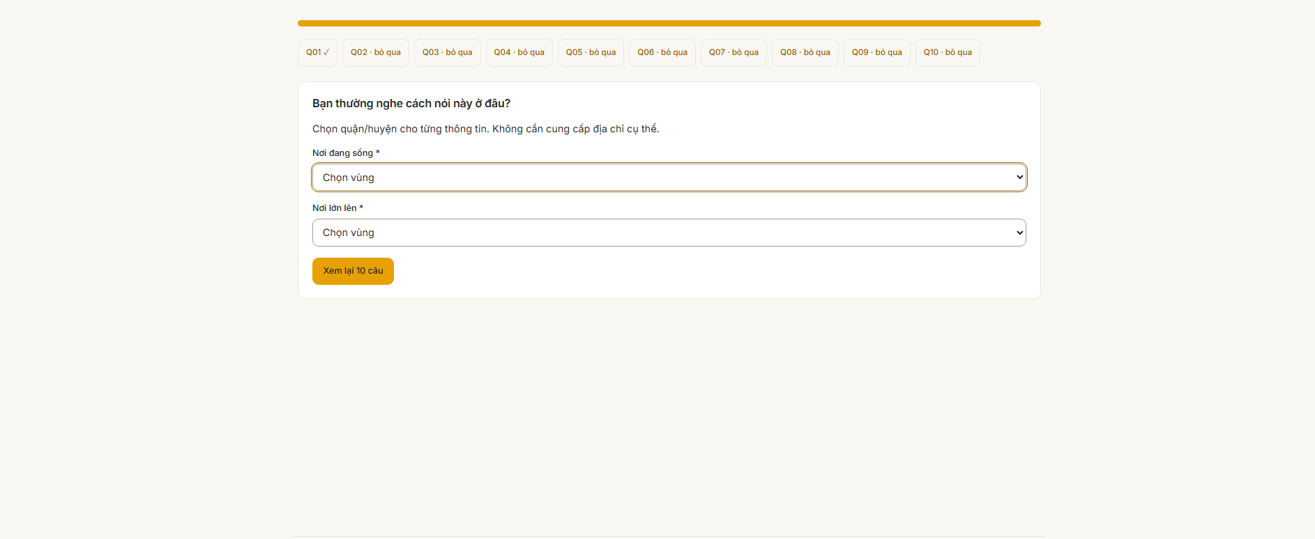
Hình 3. Giao diện câu hỏi trong trò chơi với tiến trình và nút điều hướng

5 Hoàn tất lượt và lịch sử đóng góp
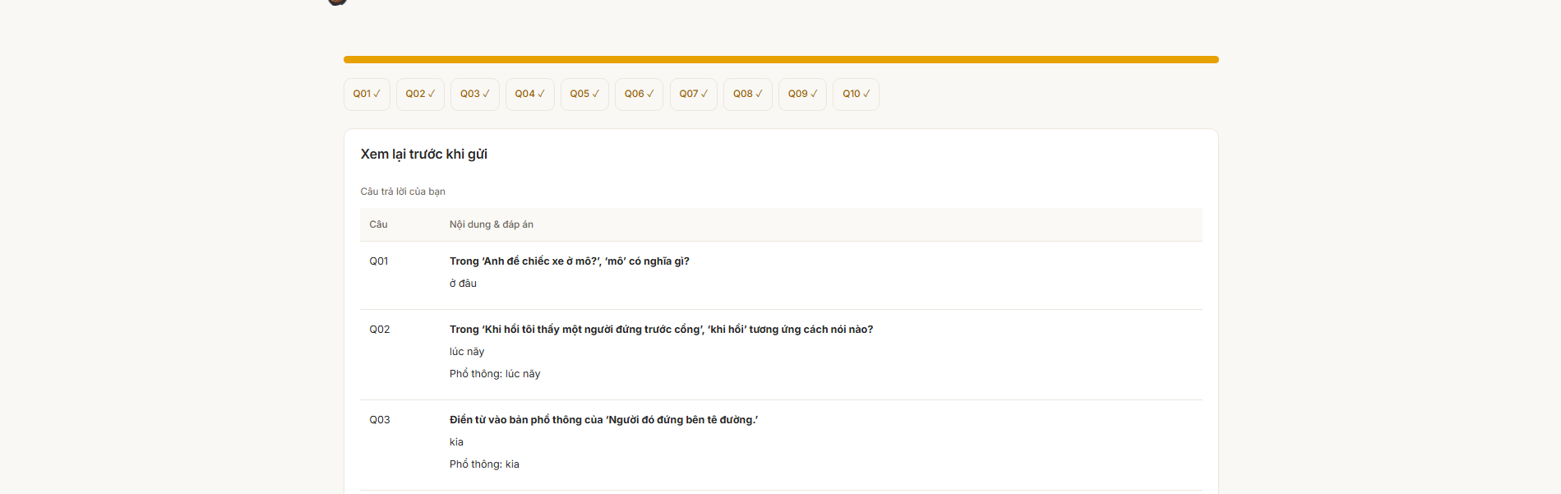
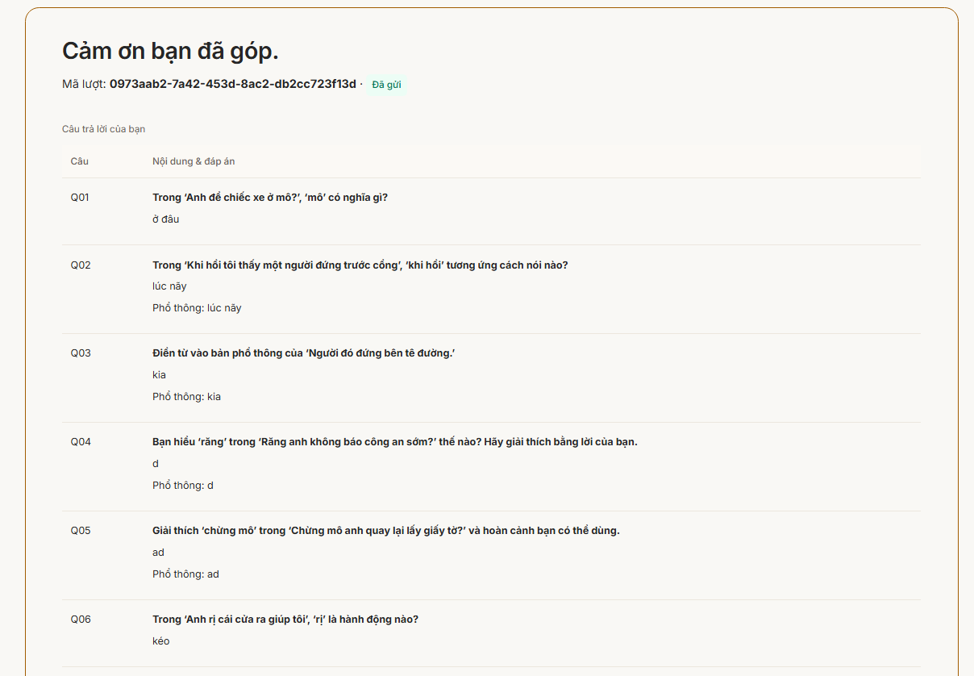
Hình 4. Màn xem lại và xác nhận gửi lượt chơi

6 Quản trị ngân hàng câu và bộ đề
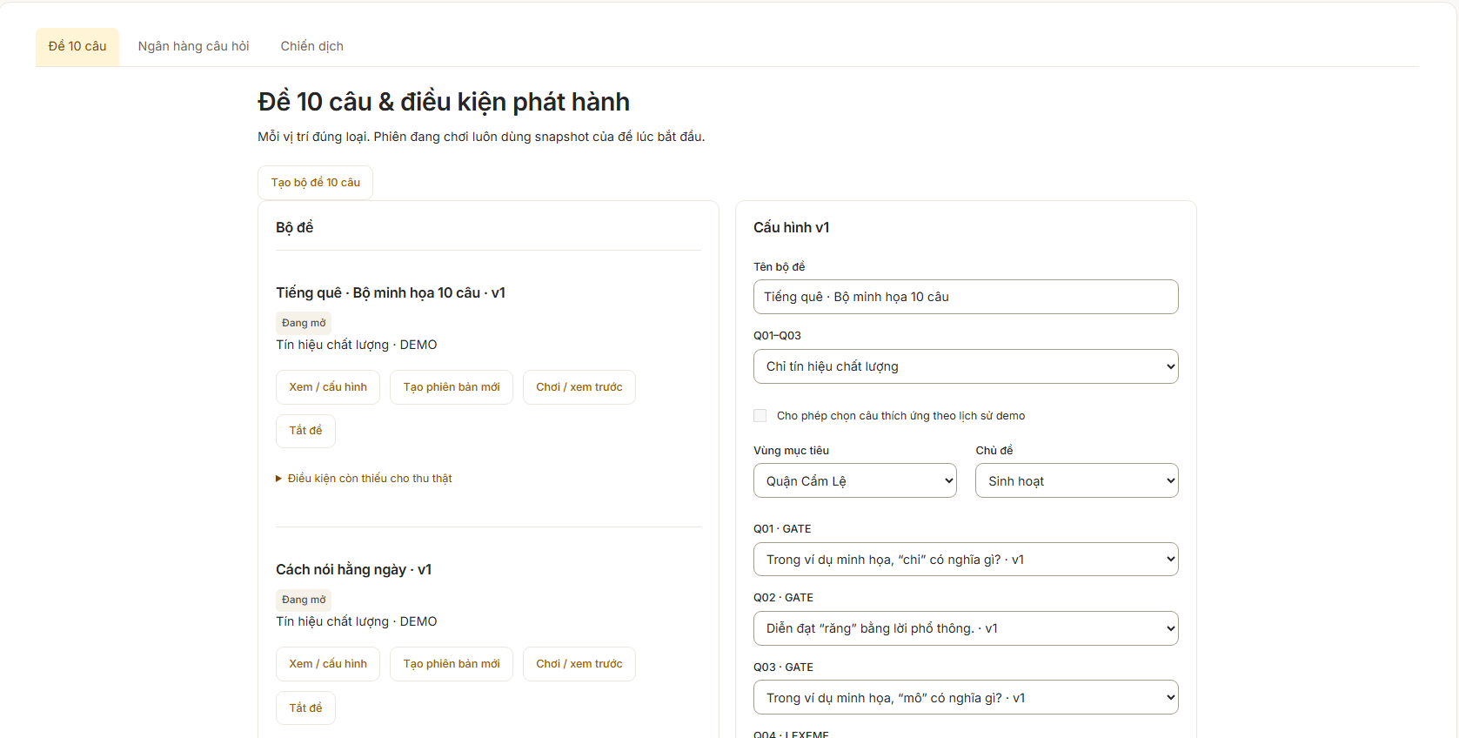
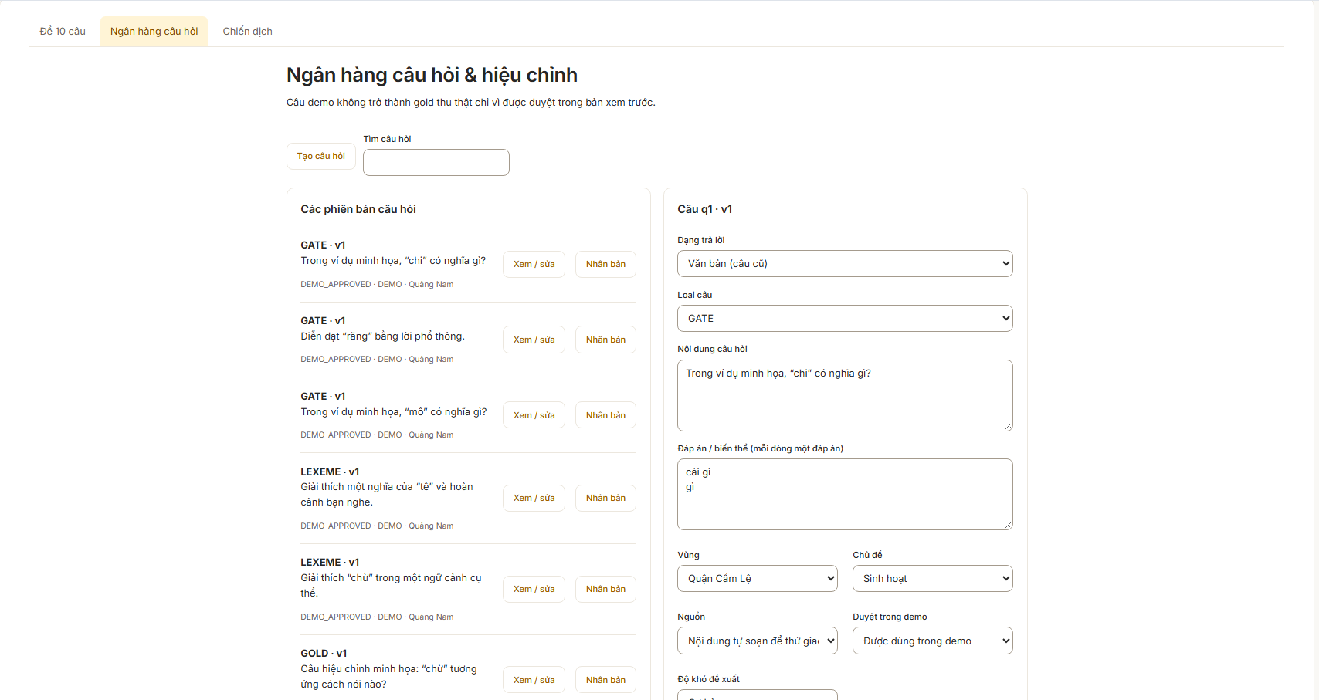
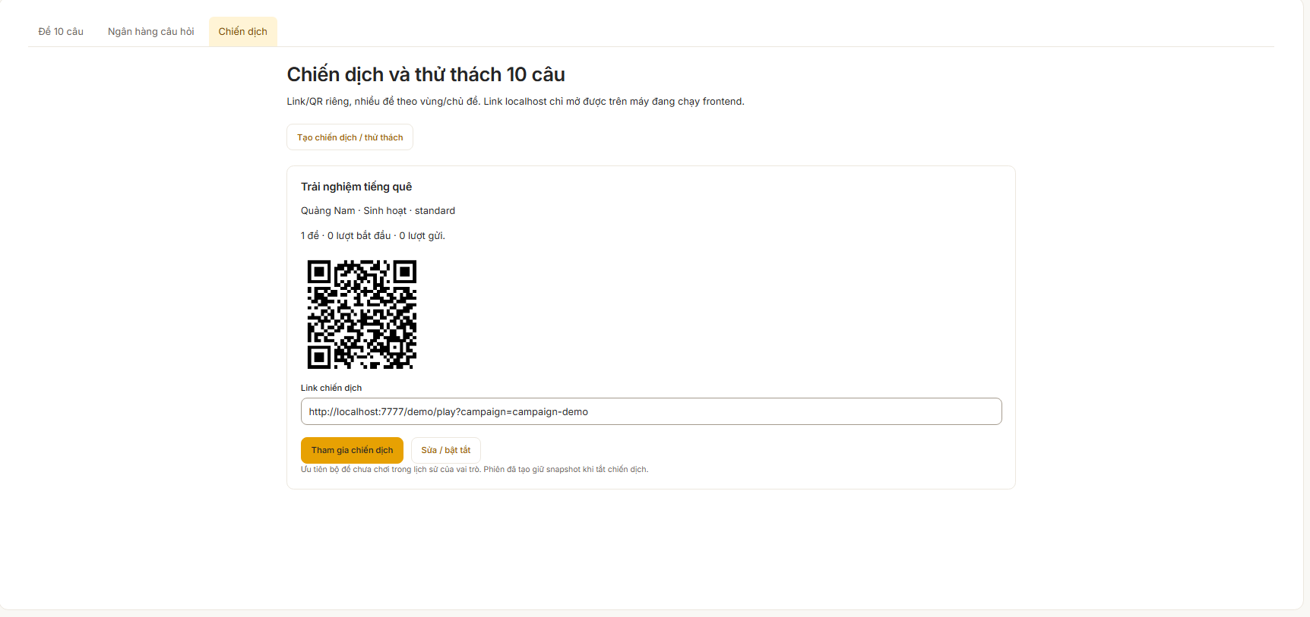
Hình 5. Màn quản trị ngân hàng câu hỏi và cấu hình bộ đề

7 Quản lý lượt chơi và xử lý trùng
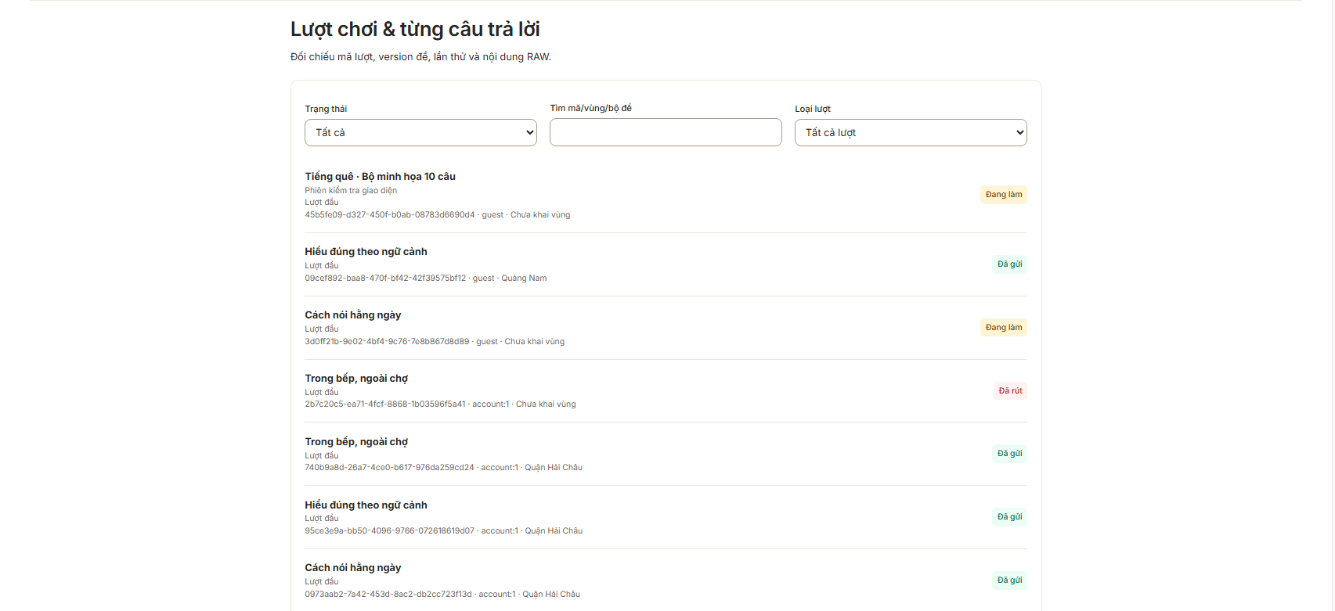
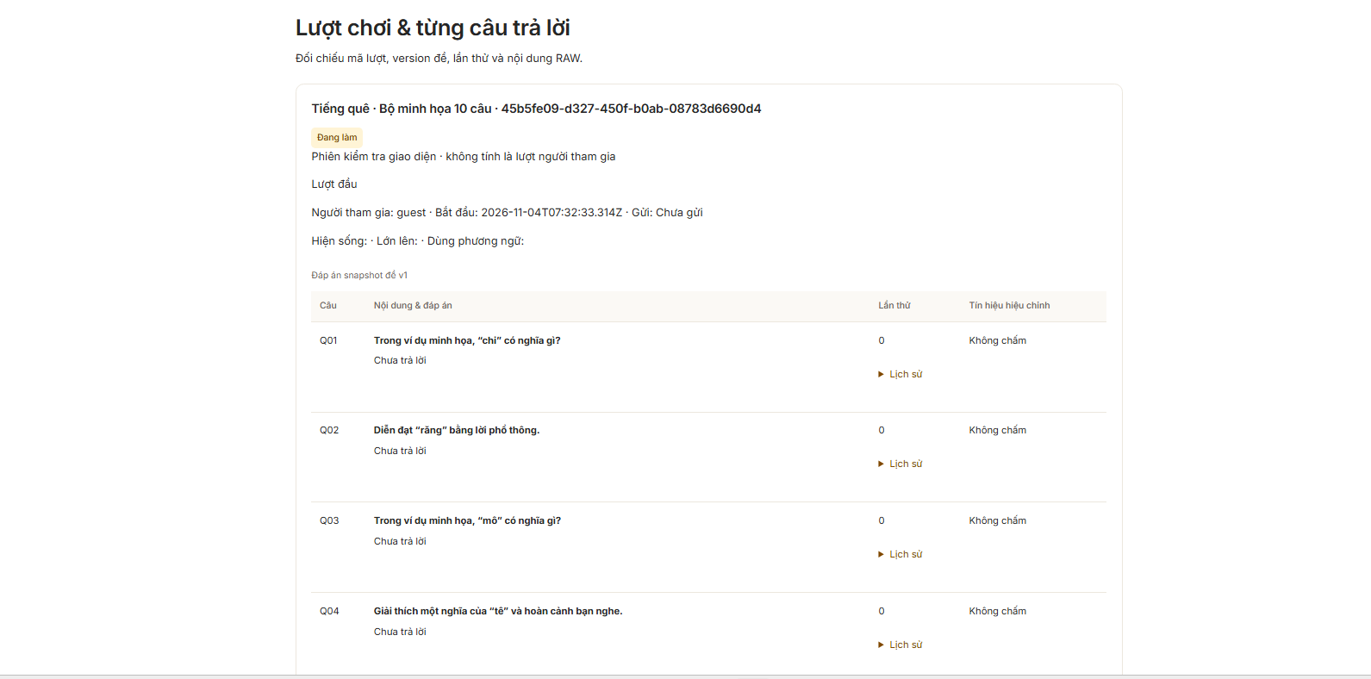
Hình 6. Chi tiết lượt chơi trong quản trị và nhãn mẫu trùng

8 Hàng chờ kiểm duyệt và chuẩn hóa
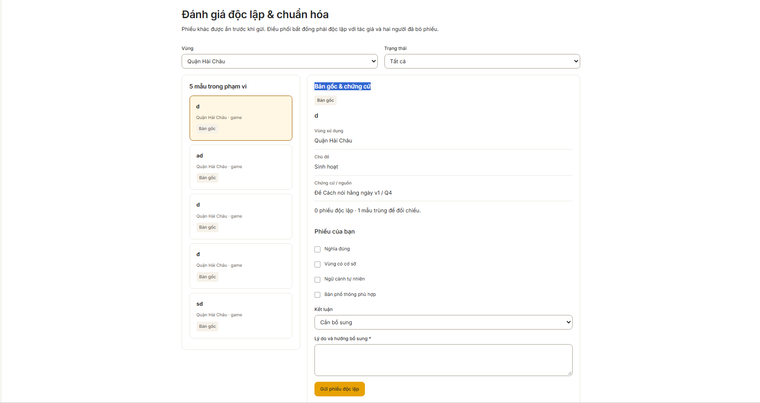
Hình 8. Hàng chờ kiểm duyệt và biểu mẫu đánh giá mẫu

9 Những phần cần hoàn thiện để vận hành thật
- Sửa hai kiểm thử frontend còn lỗi, xử lý lint còn tồn đọng và nghiệm thu thêm thiết bị, micro, accessibility.
- Kết nối game, lượt chơi, chiến dịch, media, audit và dashboard với API, database và object storage.
- Bổ sung danh tính, phân quyền server, rate limit, chống spam nhiều thiết bị và backup vận hành.
- Duyệt bộ câu, đáp án, nguồn và consent với người có chuyên môn trước khi mở thu thập thật.
- Tích hợp và đánh giá ASR, AI dịch, training hoặc hệ thống hạn mức thật nếu được đưa vào phạm vi tiếp theo.

